**ΗΜΕΡΟΜΗΝΙΑ………………………ΟΝΟΜΑ…………………………………….**

**Γ ΓΥΜΝΑΣΙΟΥ – ΙΣΤΟΡΙΑ- ΦΥΛΛΟ ΕΡΓΑΣΙΑΣ**

**ΕΝΟΤΗΤΑ 17 -Ο Ι.ΚΑΠΟΔΙΣΤΡΙΑΣ ΩΣ ΚΥΒΕΡΝΗΤΗΣ ΤΗΣ ΕΛΛΑΔΑΣ- Η ΟΛΟΚΛΗΡΩΣΗ ΤΗΣ ΕΛΛΗΝΙΚΗΣ ΕΠΑΝΑΣΤΑΣΗΣ**

**ΔΡΑΣΤΗΡΙΟΤΗΤΑ 1-ΣΥΜΠΛΗΡΩΝΩ ΤΟ ΣΤΑΥΡΟΛΕΞΟ ΤΟΥ ΚΑΠΟΔΙΣΤΡΙΑ**

Αφού μελετήσετε την ενότητα 17,σελ.55-56 του σχολικού εγχειριδίου, να συμπληρώσετε το σταυρόλεξο που ακολουθεί. SOS Σε κάποια σημεία χρειάζονται δύο λέξεις ενωμένες. Τα άρθρα έχουν παραλειφθεί.

|  |  |  |  |  |  |  |  |  |  |  |  |  |  |  |  |  |  |  |  |  |  |  |  |  |  |  |  |  |  |  |  |  |  |  |  |  |  |  |  |  |  |  |
| --- | --- | --- | --- | --- | --- | --- | --- | --- | --- | --- | --- | --- | --- | --- | --- | --- | --- | --- | --- | --- | --- | --- | --- | --- | --- | --- | --- | --- | --- | --- | --- | --- | --- | --- | --- | --- | --- | --- | --- | --- | --- | --- |
| |  |  | | --- | --- | | **Across** | | | **4.** | Αξίωμα του Καποδίστρια όταν υπηρέτησε το ελληνικό κράτος | | **5.** | Εφημερίδα της Ύδρας που προπαγάνδιζε τη δολοφονία του Καποδίστρια | | **7.** | Νέα …σιδερένια καλλιεργητική μέθοδος που εισήγαγε ο Καποδίστριας | | **9.** | Συνοριακή γραμμή του ελληνικού κράτους από το 1832 και εξής | | **12.** | Αξίωμα του Καποδίστρια στη Ρωσική αυτοκρατορία | | **15.** | Η Εθνοσυνέλευση που εξέλεξε τον Καποδίστρια κυβερνήτη | | **16.** | Πρόδρομος της σημερινής Στρατιωτικής Σχολής Ευελπίδων | | **18.** | Την εφάρμοσε στις δημόσιες δαπάνες ο Καποδίστριας | |  | |  |  | | --- | --- | | **Down** | | | **1.** | Γι'αυτόν κατηγόρησαν τον Καποδίστρια οι εχθροί του | | **2.** | Ήταν οι δολοφόνοι του Καποδίστρια | | **3.** | Δεν ίδρυσε ο Καποδίστριας | | **6.** | Σε αυτό λειτούργησαν πολλά επιμέρους σχολεία | | **8.** | Το επάγγελμα του Καποδίστρια | | **10.** | Νόμισμα που έκοψε ο Καποδίστριας | | **11.** | Από αυτή την οικογένεια προέρχονταν οι δολοφόνοι του Καποδίστρια | | **13.** | Νέα καλλιέργεια που εισήγαγε ο Καποδίστριας | | **14.** | Με τη συνθήκη αυτή διευρύνθηκαν τα σύνορα της Ελλάδας χάρη στον Καποδίστρια | | **17.** | Γαλλοελβετός τραπεζίτης φίλος Καποδίστρια | |

**ΔΡΑΣΤΗΡΙΟΤΗΤΑ 2-ΣΥΜΠΛΗΡΩΝΩ ΠΙΝΑΚΑ ΓΕΓΟΝΌΤΩΝ**

Να συμπληρώσετε τον πίνακα που ακολουθεί με τα απαραίτητα στοιχεία από τις ενότητες 10 και 17.

|  |  |  |
| --- | --- | --- |
| ΓΕΓΟΝΟΤΑ | ΗΜΕΡΟΜΗΝΙΑ | ΤΙ ΠΡΟΕΒΛΕΠΕ /ΤΙ ΣΥΝΕΒΗ |
| Ιουλιανή συνθήκη του Λονδίνου |  |  |
| Ναυμαχία του Ναυαρίνου |  |  |
| Ρωσοτουρκικός πόλεμος |  |  |
| Συνθήκη Αδριανούπολης |  |  |
| Πρωτόκολλο Ανεξαρτησίας |  |  |
| Συνθήκη της Κωνσταντινούπολης |  |  |

**ΔΡΑΣΤΗΡΙΟΤΗΤΑ 3- ΕΠΕΞΕΡΓΑΣΙΑ ΠΑΡΑΘΕΜΑΤΩΝ-ΕΡΓΑΣΙΕΣ-ΔΡΑΣΤΗΡΙΟΤΗΤΕΣ**

**1. (**ΟΙ ΜΙΣΟΙ) Είστε δημοσιογράφοι στην αντικαποδιστριακή εφημερίδα «Απόλλων». Σας ανατίθεται να γράψετε ένα άρθρο για τις συνθήκες δολοφονίας του Ιωάννη Καποδίστρια.Το γεγονός συνέβη στις 27 Σεπτεμβρίου 1831 και όταν γράφετε το άρθρο είναι 2 Οκτωβρίου 1831.

**(**ΟΙ ΥΠΟΛΟΙΠΟΙ ΜΙΣΟΙ) Είστε δημοσιογράφοι στην φιλοκαποδιστριακή εφημερίδα «Φοίνικας». Σας ανατίθεται να γράψετε ένα άρθρο για τις συνθήκες δολοφονίας του Ιωάννη Καποδίστρια.Το γεγονός συνέβη στις 27 Σεπτεμβρίου 1831 και όταν γράφετε το άρθρο είναι 2 Οκτωβρίου 1831.

ΒΟΗΘΕΙΑ!

1.Να χρησιμοποιήσετε τίτλο.

2.Στην έντυπη δημοσιογραφία για να αναφερθεί σε μία είδηση ο δημοσιογράφος ακολουθεί την τεχνική της ανεστραμμένης πυραμίδας, όπως φαίνεται παρακάτω.

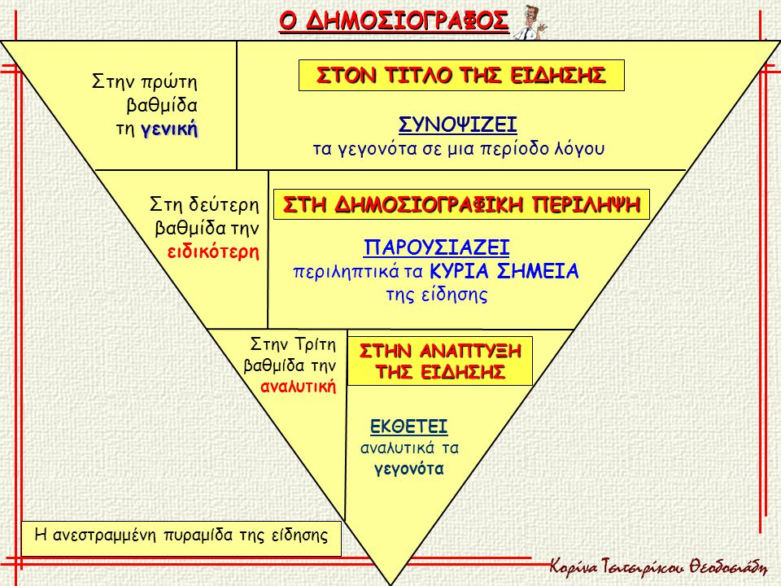

**2.** Είστε ρεπόρτερ στο ουδέτερο κανάλι «ΗΕLLAS». Σας ανατίθεται να κάνετε ρεπορτάζ για τις συνθήκες δολοφονίας του Ιωάννη Καποδίστρια. Το γεγονός συνέβη στις 27 Σεπτεμβρίου 1831 και σήμερα είναι 28 Σεπτεμβρίου. Βρίσκεστε μπροστά στον ναό του Αγίου Σπυρίδωνα Ναυπλίου, όπου συνέβη η δολοφονία χθες.

ΒΟΗΘΕΙΑ!

**3.** Σχολικό βιβλίο σελ.56 ερώτηση 1

ΒΟΗΘΕΙΑ! **Ιδέα για τον επίλογο**

Για το τραγικό τέλος του Καποδίστρια ο Γκαίτε θα πει: «Από σήμερα παύω να είμαι φιλέλληνας».